**На электричке c Савёловского вокзала — до станции САВЁЛОВО**

До аэродрома Борки можно доехать на электричке. С Савеловского вокзала ехать до станции Савелово (г. Кимры). От станции Савелово проехать на автобусе 8-го маршрута в направлении ДОК (пос. Южный) до конечной остановки, либо воспользоваться такси (150 руб).

[**— Расписание электричек Москва(Савеловская)-САВЕЛОВО**](http://www.tutu.ru/rasp.php?st1=28604&st2=32604&date=19.01.2012)

**На электричке c Савёловского вокзала — до станции ДУБНА**

С Савеловского вокзала ехать до станции Дубна. От станции Дубна ходит 111 автобус до АЦ «Борки

[**— Расписание электричек Москва(Савеловская)-ДУБНА**](http://www.tutu.ru/rasp.php?st1=28604&st2=32004&date=19.01.2012)

**На автобусе / маршрутке:**

С Савёловского вокзала отправляется автобус по маршруту Москва — Дубна — Савёлово. Далее от Савелово до аэродрома на такси. .

**На автомобиле:**

Выезжаем из Москвы по Дмитровскому шоссе. Двигаемся в Дубну. После 50-го км проезжаем Икшу, Деденёво. Следующий нас. пункт будет Яхрома. Вывеска очень мелкая, незаметная. В Яхроме два подряд светофора, за вторым поворачиваем направо под указатель Дубна.

[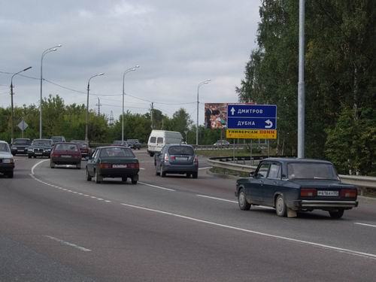](http://borkidz.ru/wp-content/uploads/2011/12/tmpFtonMO_html_m4c3180ed.jpg)

Поворот и указатель, хоть и крупные, но не бросаются в глаза! Не проскочите!!! (Иначе уедете на мост через канал на Дмитров…) Далее двигаетесь до большого бетонного кольца. Вы упрётесь в Т-образный перекрёсток с круговым движением и указателем направо Дмитров.

[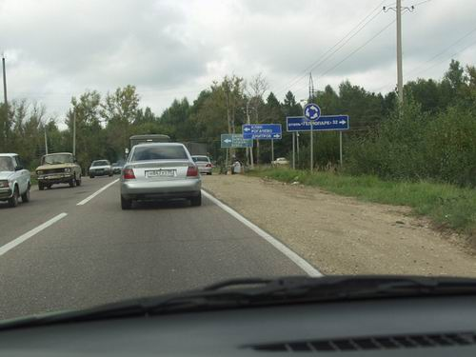](http://borkidz.ru/wp-content/uploads/2011/12/tmpFtonMO_html_78b8d91d.jpg)

Поворачиваем налево и, примерно через 200 м, съезжаем направо, на хорошую магистраль под указатель Дубна.

[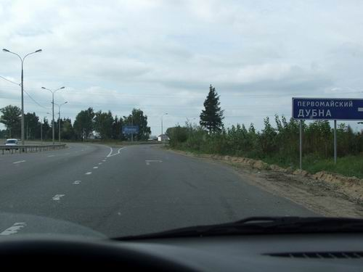](http://borkidz.ru/wp-content/uploads/2011/12/tmpFtonMO_html_44cc0cfa.jpg)

Никуда не сворачивая двигаемся на Дубну. После въезда в Дубну, через 200 м, пост ГАИ. На посту поворачиваем направо.

[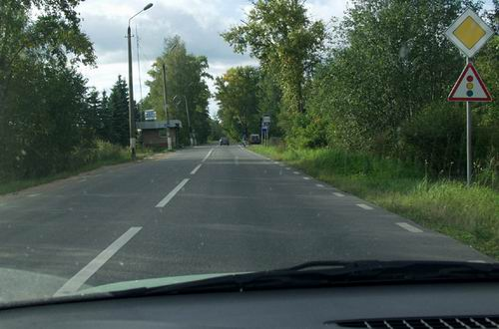](http://borkidz.ru/wp-content/uploads/2011/12/tmpFtonMO_html_m6389dbfd.jpg)

Переезжаем ж.д. и всё время прямо. (Дорога идёт в лесу, но это город Дубна, поэтому 60 км/ч – часто стоят с радаром!) Когда упрётесь в ж.д. станцию Дубна, поворачиваете направо. Далее ещё раз упрётесь в Т-образный перекрёсток, тоже поворачиваете направо, несмотря на то, что указатель на Кимры теперь показывает налево.

[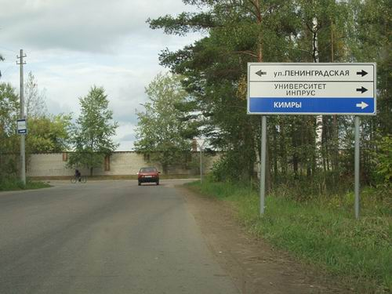](http://borkidz.ru/wp-content/uploads/2011/12/tmpFtonMO_html_6abe83a2.jpg)

Двигаетесь всё время по главной дороге! На выезде из Дубны малюсенький пост ГАИ (но очень противный), перед ним поворачиваете налево по главной дороге.

[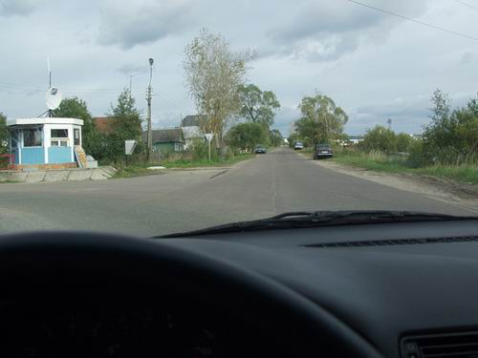](http://borkidz.ru/wp-content/uploads/2011/12/tmpFtonMO_html_m2b224afe.jpg)

Вы на финишной прямой. Примерно через 9 километров поворачиваете направо под указатель «Аэродром Борки».

[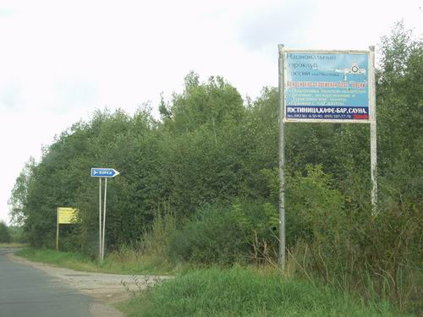](http://borkidz.ru/wp-content/uploads/2011/12/tmpFtonMO_html_3a6c1f38.jpg)

Для ориентира, метров за 500 до поворота, находится автозаправка. Повернув на аэродром проезжаете КПП (шлагбаум вам откроют), кодовое слово «на прыжки». В конце упираетесь в стоянку автомобилей перед светлым 3-х этажным зданием – это и есть место вашего назначения. Далее идете в сторону взлетки к белым одноэтажным домикам — вам нужно на манифест (второе крыльцо), где вам подробно все расскажут и запишут во взлет.